INFO ACTA (30/09)

Nuestro Presidente acompañó en el acto del 05 de Junio y estuvo reunido con el Compañero Alejandro Granados, Intendente del Municipio de Ezeiza, mostrando el apoyo y acompañamiento a la excelente gestión que está llevando adelante.

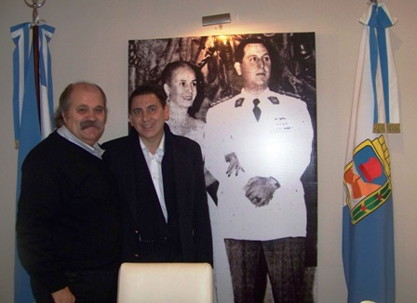

En la reunión del pasado 09 de junio, se discutieron varios proyectos a futuro como ser: el advenimiento de la ANAC, la nueva construcción del Aeropuerto Internacional de Ezeiza, futuras fuentes de trabajo para los vecinos del Municipio como también el acompañamiento en distintos proyectos de capacitación.

Porque creemos en que el futuro vendrá con muchas oportunidades para todos, y creemos en el ingreso concursado de profesionales a la nueva Administración, siendo imprescindible que la nueva estructura sea conformada por quienes verdaderamente tienen vocación para ello.

COMISION DIRECTIVA DE ACTA

